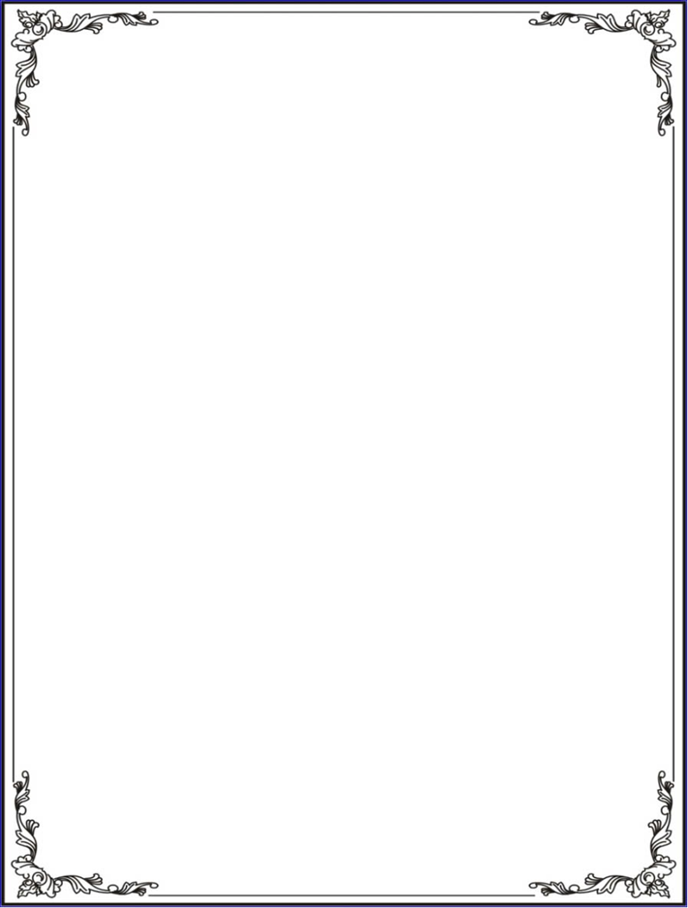

BỘ CÔNG THƯƠNG
TRƯỜNG ĐẠI HỌC CÔNG NGHIỆP THÀNH PHỐ HỒ CHÍ MINH
KHOA CÔNG NGHỆ THÔNG TIN



MÔN: HỆ THỐNG VÀ CÔNG NGHỆ WEB

ĐỀ TÀI: THIẾT KẾ WEBSITE VĂN PHÒNG PHẨM

GVHD: Phạm Thanh Tùng
Lớp: DHKHMT20A
Nhóm: 7

Thành phố Hồ Chí Minh, ngày 02 tháng 04 năm 2026

BẢNG PHÂN CÔNG ĐÁNH GIÁ THÀNH VIÊN

STT | Họ và tên | MSSV | Lớp | Nhiệm vụ
1 | Trần Việt Bắc (Nhóm Trưởng) | 24681721 | DHKHMT20A | Làm phần Stationery Product, quản lý dự án
2 | Lê Thành Đạt | 24663071 | DHKHMT20A | Làm phần Login, Wishlist
3 | Lê Thành Danh | 24667441 | DHKHMT20A | Làm phần Product Expanded
4 | Trần Xuân Tiến | 24638791 | DHKHMT20A | Làm phần Stationery Landing Page
5 | Nguyễn Minh Thuận | 24637961 | DHKHMT20A | Làm phần Empty Cart, Filled Cart

MỤC LỤC
MỤC LỤC iii
LỜI CẢM ƠN v
LỜI CAM ĐOAN vi
LỜI NÓI ĐẦU vii
TÓM TẮT viii
Chương I. CƠ SỞ LÝ LUẬN 1
1. Giới thiệu đề tài. 1
1.1. Lý do chọn đề tài 1
2. Tổng quan thiết kế giao diện bằng Figma 1
2.1. Giới thiệu chung về Figma 2
2.2. Cấu trúc không gian làm việc (Workspace) 2
2.3. Các tính năng cốt lõi trong Thiết kế Giao diện 2
2.4. Cầu nối giữa Thiết kế và Lập trình (Dev Mode) 3
2.5. Hiệu quả khi áp dụng Figma vào dự án 3
3. Giới thiệu tổng quan về HTML, CSS, JAVASCRIPT 3
3.1. HTML (HyperText Markup Language) 4
3.2. CSS (Cascading Style Sheets) 4
3.3. JS (JavaScript) 4
3.4. Sự phối hợp giữa HTML, CSS và JavaScript 5
Chương II. PHÂN TÍCH VÀ THIẾT KẾ GIAO DIỆN. 6
Chương III - GIAO DIỆN WEBSITE 9
Đặc tả giao diện: 9
a) Giao diện danh sách yêu thích: 9
b) Giao diện văn phòng phẩm: 11
c) Giao diện sản phẩm văn phòng phẩm: 15
d) Giao diện Chi tiết sản phẩm 20
e) Giao diện đăng nhập: 24
- Giao diện chia làm 2 cột chính: 24
a. Sidebar điều hướng 26
b. Header thông tin cá nhân 26
c. Quản lý địa chỉ giao hàng (Shipping Address) 26
f) Giao diện giỏ hàng: 27
1. Thanh điều hướng trên cùng (Header) 27
2. Khu vực chính: Danh sách sản phẩm 27
3. Tóm tắt đơn hàng (Order Summary) 28
g) Giao diện giỏ hàng trống: 29
1. Hình ảnh giỏ hàng 29
2. Nội dung văn bản (Typography) 30
3. Nút Explore: 30
Chương IV. TỔNG KẾT. 30

LỜI CẢM ƠN
Lời đầu tiên, em/nhóm em xin gửi lời cảm ơn chân thành và sâu sắc nhất đến Ban Giám hiệu Trường Đại học Công nghiệp TP.HCM, cùng quý thầy cô Bộ môn Kỹ thuật Phần mềm đã tạo điều kiện học tập, cung cấp nền tảng kiến thức vững chắc cho chúng em trong suốt thời gian qua.
Đặc biệt, em/nhóm em xin gửi lời tri ân sâu sắc đến Thầy Phạm Văn Tùng, giảng viên phụ trách học phần hệ thống và công nghệ web. Nhờ có những bài giảng chi tiết, sự hướng dẫn tận tình và những góp ý chuyên môn quý báu của Thầy/Cô, chúng em mới có thể áp dụng thành thạo các kiến thức về HTML, CSS và các công cụ liên quan để hoàn thiện đồ án "Thiết kế website bán Văn phòng phẩm " này.
Mặc dù đã nỗ lực hết sức để thiết kế giao diện thân thiện và tối ưu hóa trải nghiệm người dùng cho trang web, nhưng do thời gian nghiên cứu và kinh nghiệm thực tiễn còn hạn chế, bài tiểu luận chắc chắn không tránh khỏi những thiếu sót. Nhóm em rất mong nhận được sự thông cảm, cũng như những lời nhận xét, đánh giá từ Thầy/Cô để bài làm được hoàn thiện hơn và giúp chúng em rút ra những bài học quý giá cho các dự án phần mềm sau này.
Một lần nữa, em/nhóm em xin chân thành cảm ơn Thầy/Cô! Kính chúc Thầy/Cô luôn dồi dào sức khỏe, hạnh phúc và gặt hái được nhiều thành công trong sự nghiệp "trồng người".

LỜI CAM ĐOAN
Chúng em xin cam đoan đề tài tiểu luận "Thiết kế website bán Văn phòng phẩm (Stationery)" là sản phẩm nghiên cứu và thực hành của chính nhóm chúng em, được thực hiện dưới sự hướng dẫn trực tiếp của Thầy Phạm Thanh Tùng. Chúng em xin cam đoan các nội dung trong báo cáo, cấu trúc thiết kế giao diện, cũng như toàn bộ mã nguồn (HTML, CSS...) của website đều do nhóm tự tìm hiểu, xây dựng và phát triển. Đề tài này hoàn toàn không sao chép y nguyên từ bất kỳ tài liệu, đồ án hay công trình nghiên cứu nào đã được công bố trước đây.
Mọi thông tin, tài liệu, hình ảnh tham khảo dùng để xây dựng nội dung trang web đều được nhóm trích dẫn nguồn gốc rõ ràng, minh bạch trong phần Tài liệu tham khảo.
Nếu phát hiện có bất kỳ sự gian lận hay sao chép trái phép nào, nhóm chúng em xin chịu hoàn toàn trách nhiệm trước Thầy/Cô và Hội đồng kỷ luật của nhà trường.

LỜI NÓI ĐẦU
Trong kỷ nguyên số hóa hiện nay, Internet đóng vai trò quan trọng trong việc cung cấp và trao đổi thông tin trong mọi lĩnh vực của đời sống. Việc xây dựng các website không chỉ phục vụ mục đích kinh doanh mà còn giúp giới thiệu sản phẩm, quảng bá hình ảnh và nâng cao trải nghiệm người dùng. Xuất phát từ nhu cầu đó, đề tài “Xây dựng website văn phòng phẩm” được lựa chọn nhằm thiết kế một trang web tĩnh giới thiệu và trưng bày các sản phẩm văn phòng phẩm một cách trực quan và sinh động.
Mục tiêu của đề tài là xây dựng một website tĩnh với giao diện thân thiện, dễ sử dụng, giúp người dùng có thể dễ dàng xem thông tin và danh mục các sản phẩm văn phòng phẩm như bút, vở, dụng cụ học tập,...
Về mặt thực tiễn, website giúp mô phỏng một cửa hàng trực tuyến cơ bản, hỗ trợ người học hiểu rõ hơn về cách tổ chức nội dung, thiết kế giao diện và cải thiện trải nghiệm người dùng trên nền tảng web. Đồng thời, đây cũng là bước nền tảng để phát triển lên các hệ thống web động phức tạp hơn trong tương lai.
Trong quá trình thực hiện, đề tài sử dụng các công nghệ phổ biến trong phát triển web như HTML, CSS, JavaScript, Github và Figma để xây dựng giao diện và xử lý tương tác người dùng. Bên cạnh đó, công cụ Visual Studio Code được sử dụng làm môi trường lập trình chính, hỗ trợ viết mã và quản lý dự án hiệu quả.
Trong quá trình thực hiện, mặc dù đã nỗ lực hoàn thiện đề tài một cách tốt nhất, nhưng do kiến thức và kinh nghiệm còn hạn chế, bài tiểu luận khó tránh khỏi những thiếu sót nhất định. Nhóm thực hiện rất mong nhận được sự góp ý từ thầy/cô để đề tài được hoàn thiện hơn.
Xin chân thành cảm ơn!

TÓM TẮT
Trong bối cảnh thương mại điện tử ngày càng phát triển mạnh mẽ, việc chuyển đổi số và xây dựng nền tảng bán hàng trực tuyến đang trở thành yêu cầu tất yếu đối với mọi ngành hàng, bao gồm cả lĩnh vực thiết bị giáo dục và văn phòng phẩm. Nhận thức được nhu cầu thực tế đó, tiểu luận "Xây dựng trang web văn phòng phẩm" được thực hiện với mục tiêu thiết kế và phát triển một giao diện tương tác hiện đại, trực quan, nhằm tối ưu hóa trải nghiệm mua sắm trực tuyến cho người dùng.
Nội dung của tiểu luận được chia thành hai giai đoạn cốt lõi. Giai đoạn đầu tập trung vào quá trình phân tích yêu cầu và thiết kế giao diện người dùng bằng công cụ Figma. Các bản phác thảo (wireframe) và nguyên mẫu (prototype) được xây dựng chi tiết nhằm định hình cấu trúc, bố cục và luồng thao tác (user flow) của khách hàng. Giai đoạn thứ hai là quá trình hiện thực hóa bản thiết kế thành một trang web hoàn chỉnh ở phía người dùng (Front-end). Bằng việc ứng dụng linh hoạt bộ ba công nghệ nền tảng bao gồm HTML để xây dựng cấu trúc, CSS để định dạng thẩm mỹ (đặc biệt là thiết kế đáp ứng - Responsive Design) và JavaScript để xử lý các hành vi tương tác, dự án đã bám sát các tiêu chuẩn lập trình web hiện đại.
Kết quả đạt được của tiểu luận là một hệ thống giao diện trang web thương mại điện tử mượt mà, bao gồm đầy đủ các trang chức năng thiết yếu như: trang chủ, danh mục văn phòng phẩm, chi tiết sản phẩm và quản lý giỏ hàng. Đề tài không chỉ giúp củng cố nền tảng lý thuyết về quy trình thiết kế UI/UX mà còn nâng cao kỹ năng thực hành lập trình Front-end, tạo tiền đề vững chắc cho việc phát triển và tích hợp các hệ thống website phức tạp hơn trong tương lai.

Chương I. CƠ SỞ LÝ LUẬN

1. Giới thiệu đề tài.

1.1. Lý do chọn đề tài
Trong thời đại công nghệ số hiện nay, các hoạt động thương mại điện tử và mua sắm trực tuyến đang phát triển vô cùng mạnh mẽ, mang lại sự tiện lợi tối đa cho người tiêu dùng. Đặc biệt, đối với môi trường học tập năng động như tại trường Đại học Công nghiệp TP.HCM của chúng ta, văn phòng phẩm là những hành trang thiết yếu, gắn liền với sinh hoạt và học tập hàng ngày của sinh viên. Nhận thấy nhu cầu tìm kiếm và tham khảo các dụng cụ học tập trực tuyến ngày càng cao, nhóm chúng em đã quyết định lựa chọn đề tài: "Xây dựng trang web văn phòng phẩm".
Bên cạnh yếu tố thực tiễn, lý do quan trọng nhất khiến nhóm quyết định chọn đề tài này xuất phát từ chính định hướng học tập trong học kỳ hiện tại. Là sinh viên năm 2 mới bắt đầu làm quen với bộ môn Lập trình Web, kiến thức của nhóm đang bước đầu được xây dựng dựa trên nền tảng Front-end. Việc xây dựng một trang web tĩnh giới thiệu và trưng bày sản phẩm là một khối lượng công việc hoàn toàn phù hợp với năng lực và phạm vi kiến thức mà chúng em đang được trang bị.

2. Tổng quan thiết kế giao diện bằng Figma

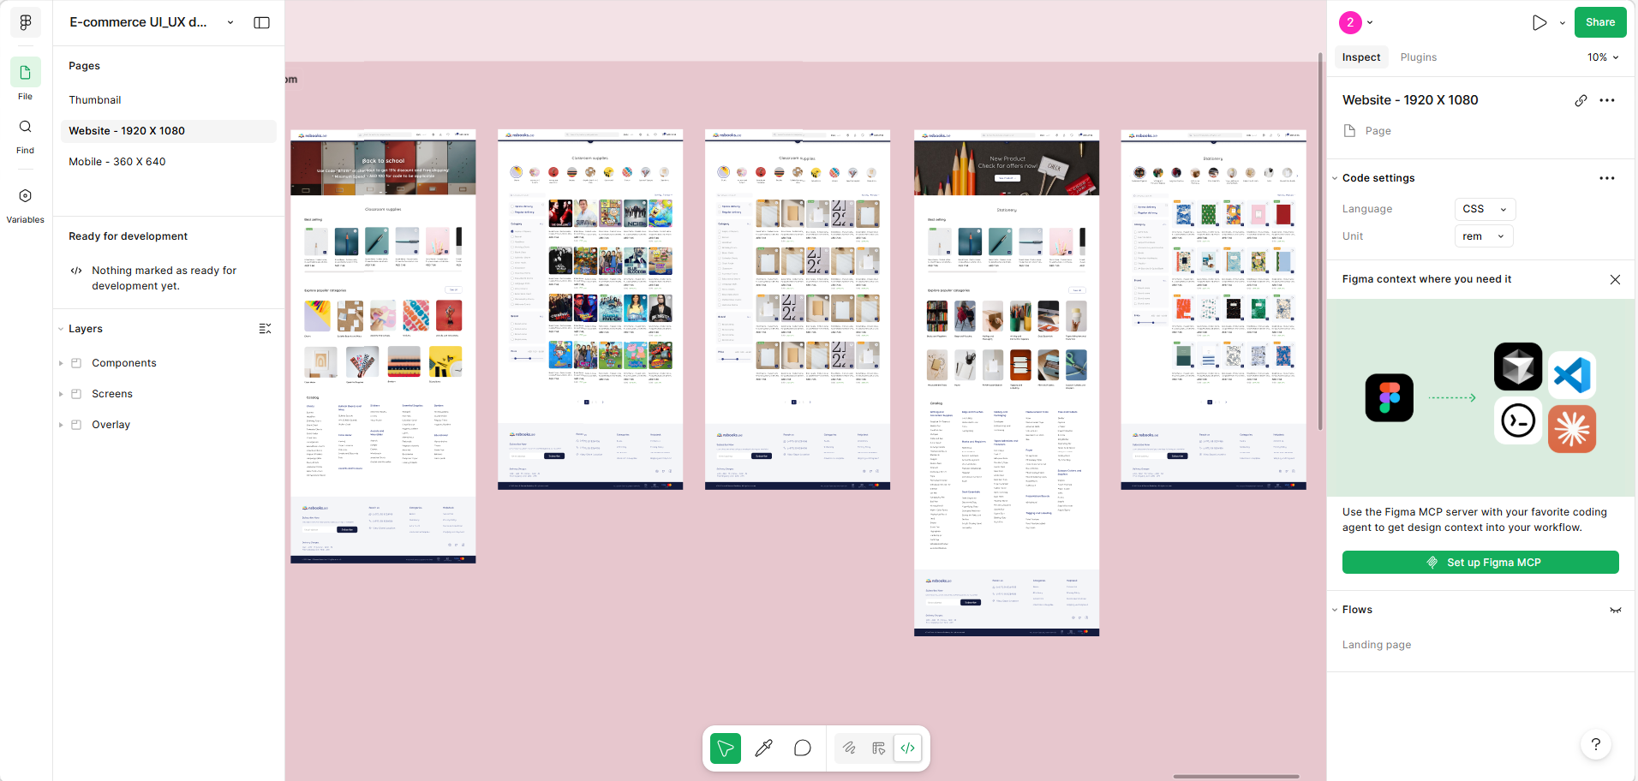

2.1. Giới thiệu chung về Figma
Figma là một công cụ thiết kế đồ họa vector và thiết kế giao diện (UI/UX) dựa trên nền tảng đám mây (cloud-based) hàng đầu hiện nay. Khác với các phần mềm truyền thống yêu cầu cài đặt cục bộ, Figma hoạt động trực tiếp trên trình duyệt web, cho phép người dùng thiết kế, tạo nguyên mẫu (prototyping) và hợp tác trong thời gian thực (real-time collaboration). Công cụ này đã trở thành tiêu chuẩn trong ngành công nghiệp phần mềm, kết nối chặt chẽ giữa quá trình lên ý tưởng thiết kế và giai đoạn lập trình phát triển.

2.2. Cấu trúc không gian làm việc (Workspace)
Không gian làm việc của Figma được thiết kế tối ưu, trực quan và bao gồm các thành phần chính:
Vùng Canvas trung tâm: Là một không gian vô hạn, nơi các nhà thiết kế có thể bố trí toàn bộ các màn hình của một dự án (ví dụ: giao diện Website desktop, Mobile app) cạnh nhau để có cái nhìn tổng thể.
Bảng điều khiển bên trái (Left Sidebar): Quản lý cấu trúc dự án bao gồm các Trang (Pages) và Lớp (Layers). Đây cũng là nơi chứa thư viện Assets (các thành phần có thể tái sử dụng như biểu tượng, nút bấm).
Bảng điều khiển bên phải (Right Sidebar): Hiển thị các thuộc tính (Properties) của đối tượng đang được chọn, cho phép tùy chỉnh kích thước, màu sắc, hiệu ứng (effects) và xuất file (export).

2.3. Các tính năng cốt lõi trong Thiết kế Giao diện
Frame và Grid System: Figma sử dụng khái niệm Frame thay cho Artboard truyền thống, hỗ trợ lồng ghép linh hoạt. Lưới thiết kế (Grid system) giúp căn chỉnh các phần tử giao diện chuẩn xác, tạo sự nhất quán.
Auto Layout: Đây là một trong những tính năng mạnh mẽ nhất của Figma, cho phép các thành phần giao diện tự động điều chỉnh kích thước và khoảng cách dựa trên nội dung bên trong. Nó mô phỏng lại cách hoạt động của Flexbox trong CSS, hỗ trợ đắc lực cho việc thiết kế đáp ứng (Responsive Design).
Component và Variant: Khả năng tạo ra các thành phần gốc (Master Components) và tái sử dụng chúng trên toàn bộ dự án giúp tiết kiệm thời gian và đảm bảo tính đồng bộ. Khi Component gốc thay đổi, tất cả các bản sao sẽ tự động cập nhật.
Prototyping (Tạo nguyên mẫu): Figma cho phép liên kết các màn hình lại với nhau để tạo ra các luồng tương tác sống động, mô phỏng trải nghiệm người dùng thực tế trước khi bước vào giai đoạn lập trình.

2.4. Cầu nối giữa Thiết kế và Lập trình (Dev Mode)
Figma không chỉ phục vụ cho nhà thiết kế mà còn tối ưu hóa quy trình làm việc cho các lập trình viên front-end. Thông qua chế độ Dev Mode (như có thể thấy trên giao diện), Figma tự động trích xuất các thông số thiết kế thành mã code (HTML, CSS, hoặc các framework khác). Lập trình viên có thể dễ dàng lấy các thuộc tính như kích thước (đơn vị rem/px), mã màu, font chữ, khoảng cách, và thậm chí tích hợp với các công cụ như VS Code để đẩy nhanh quá trình chuyển đổi từ bản vẽ giao diện sang sản phẩm web thực tế.

2.5. Hiệu quả khi áp dụng Figma vào dự án
Figma đã thay đổi hoàn toàn quy trình thiết kế giao diện bằng cách phá bỏ rào cản giữa những người làm thiết kế (Designer) và nhà phát triển (Developer). Với khả năng hỗ trợ làm việc nhóm mạnh mẽ, tính linh hoạt cao và bộ công cụ mô phỏng chính xác cấu trúc lập trình web, Figma là một công cụ không thể thiếu trong quy trình phát triển sản phẩm kỹ thuật số hiện đại.

3. Giới thiệu tổng quan về HTML, CSS, JAVASCRIPT
Trong phát triển web hiện đại, đặc biệt là ở phía giao diện người dùng (Front-end), HTML, CSS và JavaScript được xem là "bộ ba nền tảng" không thể thiếu. Mỗi ngôn ngữ đảm nhận một vai trò chuyên biệt nhưng lại phối hợp chặt chẽ với nhau để tạo ra một trang web hoàn chỉnh, từ cấu trúc cơ bản, diện mạo thẩm mỹ cho đến khả năng tương tác phức tạp.

3.1. HTML (HyperText Markup Language)
Định nghĩa: HTML là ngôn ngữ tiêu chuẩn dùng để tạo ra và cấu trúc các thành phần trên một trang web. HTML không phải là một ngôn ngữ lập trình mà là một ngôn ngữ đánh dấu. Nó sử dụng các "thẻ" (tags) để khai báo các phần tử như tiêu đề (heading), đoạn văn (paragraph), hình ảnh, liên kết (link), biểu mẫu (form) và bảng biểu.
Vai trò: HTML dùng để tạo ra và cấu trúc các thành phần trên một trang web.

3.2. CSS (Cascading Style Sheets)
Định nghĩa: CSS là ngôn ngữ định dạng trang tính, được sử dụng để mô tả cách thức các phần tử HTML hiển thị trên màn hình. CSS tách biệt nội dung HTML khỏi phần trình bày. Nó kiểm soát toàn bộ khía cạnh thị giác của trang web bao gồm: màu sắc, phông chữ, khoảng cách, hiệu ứng chuyển động cơ bản và bố cục (layout). Đặc biệt, CSS đóng vai trò cốt lõi trong Thiết kế đáp ứng (Responsive Design), giúp giao diện trang web tự động điều chỉnh tương thích với nhiều kích thước màn hình khác nhau (như điện thoại, máy tính bảng, desktop).
Vai trò: được sử dụng để mô tả cách thức các phần tử HTML hiển thị trên màn hình.

3.3. JS (JavaScript)
Định nghĩa: JavaScript là một ngôn ngữ lập trình bậc cao, linh hoạt và mạnh mẽ, được hỗ trợ bởi hầu hết các trình duyệt web hiện nay.
Vai trò: Nếu HTML và CSS tạo ra một trang web "tĩnh", thì JavaScript thổi hồn vào đó, biến nó thành một ứng dụng web "động". JS cho phép xử lý các sự kiện từ người dùng (như nhấp chuột, gõ phím), kiểm tra dữ liệu đầu vào của biểu mẫu, và tạo ra các hiệu ứng hoạt ảnh phức tạp.

3.4. Sự phối hợp giữa HTML, CSS và JavaScript
Nguyên tắc cốt lõi trong phát triển Front-end là sự phân tách mối quan tâm (Separation of Concerns). HTML chịu trách nhiệm về ngữ nghĩa và cấu trúc, CSS quản lý giao diện, còn JavaScript điều khiển hành vi. Việc tách biệt ba thành phần này không chỉ giúp mã nguồn trở nên gọn gàng, dễ bảo trì, dễ mở rộng mà còn tối ưu hóa hiệu suất tải trang và cải thiện trải nghiệm người dùng một cách toàn diện.

Chương II. PHÂN TÍCH VÀ THIẾT KẾ GIAO DIỆN.
- Phân tích người dùng mục tiêu
Trong đề tài xây dựng website bán hàng mỹ phẩm stationery-iuh nhóm chúng em hướng tới 2 nhóm đối tượng người dùng thứ nhất là sinh viên và người trẻ độ tuổi từ 18-25 là nhóm khách hàng chủ yếu, có nhu cầu mua sắm mỹ phẩm với giá cả hợp lý. Nhóm này ưu tiên giao diện hiện đại, dễ sử dụng và thao tác nhanh. Nhóm còn lại là nhân viên văn phòng độ tuổi từ 25-35 sẽ quan tâm đến chất lượng sản phẩm, thương hiệu và sự tiện lợi khi mua sắm trực tuyến.

Nhu cầu sử dụng của họ rõ ràng là tìm kiếm và xem sản phẩm nhanh chóng, xem được chi tiết sản phẩm (giá, mô tả, hình ảnh), dễ dàng thêm sản phẩm vào giỏ hàng có giao diện trực quan, dễ thao tác và có thể truy cập tốt trên nhiều thiết bị như điện thoại, laptop,... Dựa trên phân tích trên, giao diện stationery-iuh sẽ được thiết kế theo tiêu chí đơn giản, dễ sử dụng phù hợp lĩnh vực mỹ phẩm tối ưu trải nghiệm người dùng (UX/UI).

Nhóm cũng đưa ra quyết định về màu sắc giao diện dựa trên đặc thù ngành hàng và hành vi người dùng. Cụ thể, website sử dụng các gam màu sáng, nhẹ nhàng như trắng, xanh nhạt và hồng nhẹ làm chủ đạo. Lý do là vì đối với lĩnh vực văn phòng phẩm và mỹ phẩm, người dùng – đặc biệt là nhóm sinh viên và người trẻ (18–25 tuổi) – thường có xu hướng bị thu hút bởi các giao diện có màu sắc tươi sáng, hiện đại, mang lại cảm giác trẻ trung và năng động. Những gam màu này giúp tạo cảm giác thân thiện, dễ tiếp cận và không gây rối mắt khi sử dụng trong thời gian dài. Còn đối với nhóm người dùng là nhân viên văn phòng (25–35 tuổi), các gam màu này cũng mang lại cảm giác chuyên nghiệp, sạch sẽ và đáng tin cậy – yếu tố quan trọng khi mua sắm trực tuyến.

Từ những phân tích trên, nhóm quyết định lựa chọn bảng màu theo phong cách tối giản, hiện đại với tone màu sáng nhằm tối ưu trải nghiệm người dùng (UX), đồng thời phù hợp với thị hiếu và hành vi của nhóm khách hàng mục tiêu.

- Sơ đồ sitemap
- index.html: Trang chủ (Main Landing Page)
- README.md : Tài liệu giới thiệu tổng quan dự án
- assets/ : Assets là thư mục chứa toàn bộ thông tin khác nhau
  - css/ : Thư mục CSS
    - reset.css : Reset CSS, đảm bảo tất cả các thuộc tính đều reset về như chữ thông thường để dễ dàng thêm thuộc tính
    - main.css : Nơi viết CSS chính của 4 trang.
    - common.css : Nơi viết CSS của những components (thành phần) dùng chung
    - typography.css : Nơi viết CSS của những typography đặt tên biến
  - images/ : Thư mục ảnh
  - favicon/ : Thư mục lưu ảnh các favicon (Các icon nhỏ hiển thị ở đầu tab bên trái trình duyệt)
  - js/ : Thư mục lưu tệp script
    - main.js : Nơi viết javascript
  - pages/ : Thư mục lưu các file.html
    - login.html : File viết html trang login
    - wishlist.html : File viết html trang wishlist
    - stationery.html : File viết html trang stationery
    - product.html : File viết html trang product
    - empty_cart.html : File viết html trang empty_cart
    - filled_cart.html : File viết html trang filled_cart
    - stationery_product.html : File viết html trang product stationery

- Thiết kế giao diện bằng figma

Giao diện website được thiết kế theo phong cách tối giản kết hợp hiện đại, nhằm tối ưu trải nghiệm người dùng trong quá trình mua sắm. Bố cục các trang được tổ chức rõ ràng với cấu trúc gồm header, body và footer, trong đó header và footer được giữ nhất quán giữa các trang để đảm bảo tính liên tục trong điều hướng, còn phần nội dung được thay đổi linh hoạt theo từng chức năng. Việc sử dụng nhiều khoảng trắng giúp giao diện thoáng, dễ nhìn và hỗ trợ người dùng tập trung vào các thông tin quan trọng như sản phẩm và giá cả.
Về màu sắc, hệ thống sử dụng màu xanh dương làm chủ đạo, kết hợp với nền trắng và các gam màu trung tính. Màu xanh dương mang lại cảm giác tin cậy và chuyên nghiệp, phù hợp với môi trường thương mại điện tử, trong khi màu trắng giúp làm nổi bật nội dung và tạo cảm giác sạch sẽ, dễ sử dụng. Bên cạnh đó, các màu nhấn nhẹ theo hướng pastel được sử dụng để tăng tính thẩm mỹ và tạo cảm giác thân thiện, phù hợp với nhóm người dùng trẻ.
Giao diện được xây dựng theo hướng sử dụng các thành phần (components) như thẻ sản phẩm, nút bấm, header và footer nhằm đảm bảo tính nhất quán và khả năng tái sử dụng. Các thành phần này được thiết kế rõ ràng, giúp người dùng dễ dàng thao tác và nhận biết các chức năng chính. Ngoài ra, hệ thống chữ được phân cấp hợp lý, kết hợp với layout dạng lưới giúp nội dung được trình bày khoa học, dễ đọc và dễ sử dụng trên nhiều thiết bị.
Tổng thể, thiết kế đảm bảo các nguyên tắc UX/UI như tính nhất quán và khả năng sử dụng, từ đó mang lại trải nghiệm mua sắm trực quan và hiệu quả cho người dùng.

Chương III - GIAO DIỆN WEBSITE

Đặc tả giao diện:

a) Giao diện danh sách yêu thích:
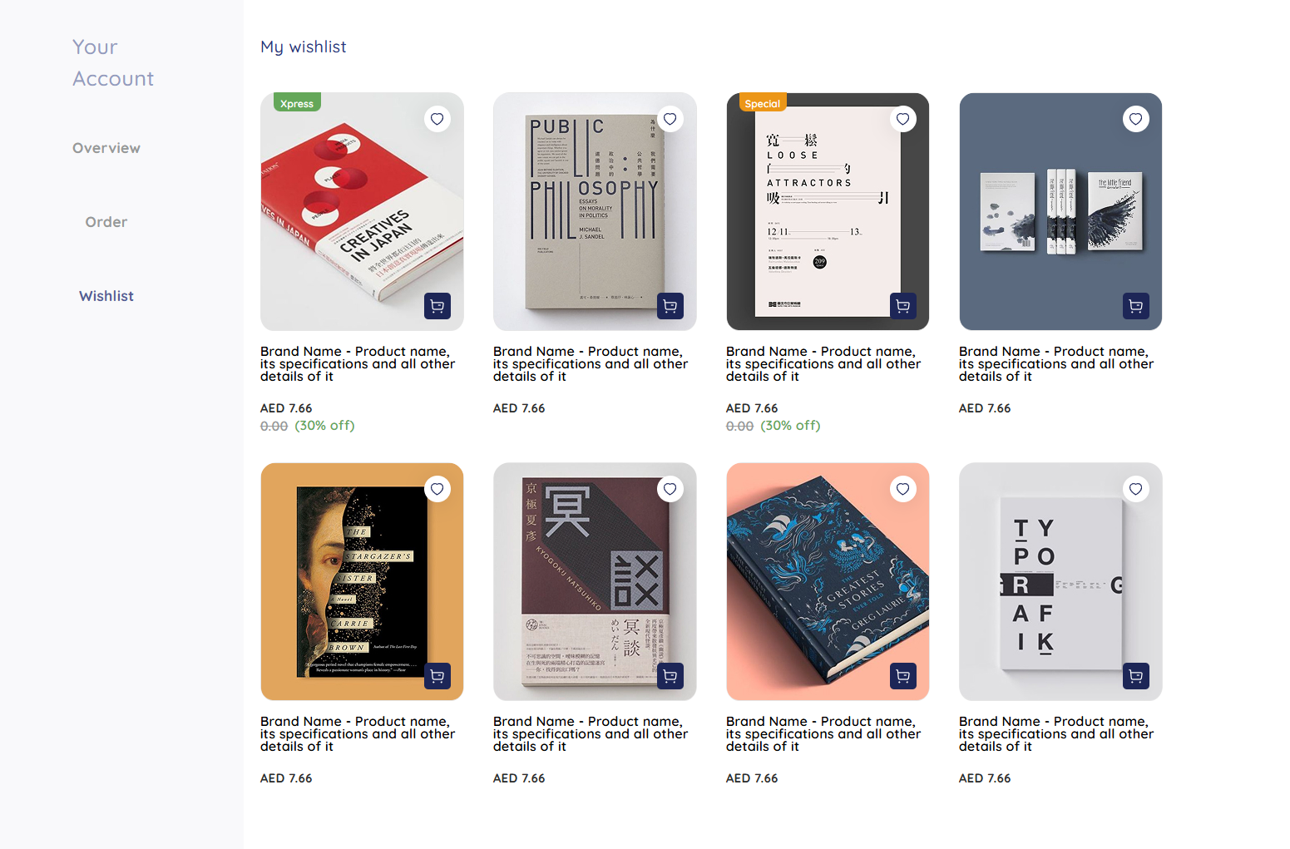
- Giao diện sử dụng màu trắng làm nền chủ đạo, tạo cảm giác sạch sẽ, thoáng và giúp làm nổi bật sản phẩm.

1. Thông tin chung
a. Tên trang: Trang chủ.
b. Mục đích: Hiển thị các sản phẩm văn phòng phẩm mà người dùng đã thêm vào danh sách yêu thích.

2. Tổng quan bố cục
- Giao diện được chia thành 2 khu vực chính:
+ Thanh điều hướng bên trái (Sidebar): chiếm khoảng 20-25% khung hình, chứa menu điều hướng.
+ Khu vực nội dung chính bên phải (Main Content): chiếm từ 75 - 80%, dùng để lưu các sản phẩm người dùng yêu thích.

3. Chi tiết các thành phần

a. Thanh điều hướng
- Tiêu đề nhóm: "Your Account" (Font size lớn, màu xanh tím nhạt).
- Danh sách menu:
- Overview: Trạng thái bình thường.
- Order: Trạng thái bình thường.
- Wishlist: Đang ở trạng thái Active (chữ đậm, màu xanh navy
- Đặc điểm: Căn lề trái, khoảng cách dòng thoáng (Line-height cao).

b. Danh sách sản phẩm
- Tiêu đề danh sách(My Wishlist):
+ Được làm nổi bật bằng cỡ chữ lớn hơn với màu xanh navy.
+ Giúp người dùng nhận biết nhanh nội dung trang.
- Danh sách sản phẩm:
+ Các sản phẩm được sắp xếp đều nhau theo hàng và cột, tạo cảm giác gọn gàng.
+ Mỗi sản phẩm được hiển thị trong một “Thẻ sản phẩm” , bao gồm:
- Hình ảnh sản phẩm: Chiếm phần lớn diện tích thẻ, hiển thị rõ ràng, trực quan.
- Nhãn sản phẩm: Nằm ở góc trên bên trái (Xpress, Special), với 2 tông màu khác nhau là xanh và vàng. Ngoài ra còn được bo tròn nhẹ ở 2 góc bên dưới tạo cảm giác mềm mại giúp đánh dấu sản phẩm nổi bật hoặc ưu đãi.
- Icon trái tim: Nằm ở góc trên bên phải, có nền trắng làm nổi bậc lên trên khung hình. Cho phép người dùng xóa sản phẩm khỏi wishlist.
- Nút thêm vào giỏ hàng: Nằm ở góc dưới của hình ảnh, với background màu xanh đậm và icon giỏ hàng màu trắng góp phần tăng thêm tính sang trọng cho website. Giúp người dùng thao tác mua nhanh mà không cần vào chi tiết sản phẩm.
- Tên sản phẩm: Nằm ngay dưới ảnh. Hiển thị tên thương hiệu và mô tả ngắn gọn về món đồ.
- Giá sản phẩm: Gồm
Giá hiện tại (AED): được làm nổi bật.
Giá cũ (nếu có): hiển thị bằng cách gạch ngang và màu chữ mờ hơn.
Phần trăm giảm giá(nếu có): màu xanh để dễ nhận biết.

b) Giao diện văn phòng phẩm:
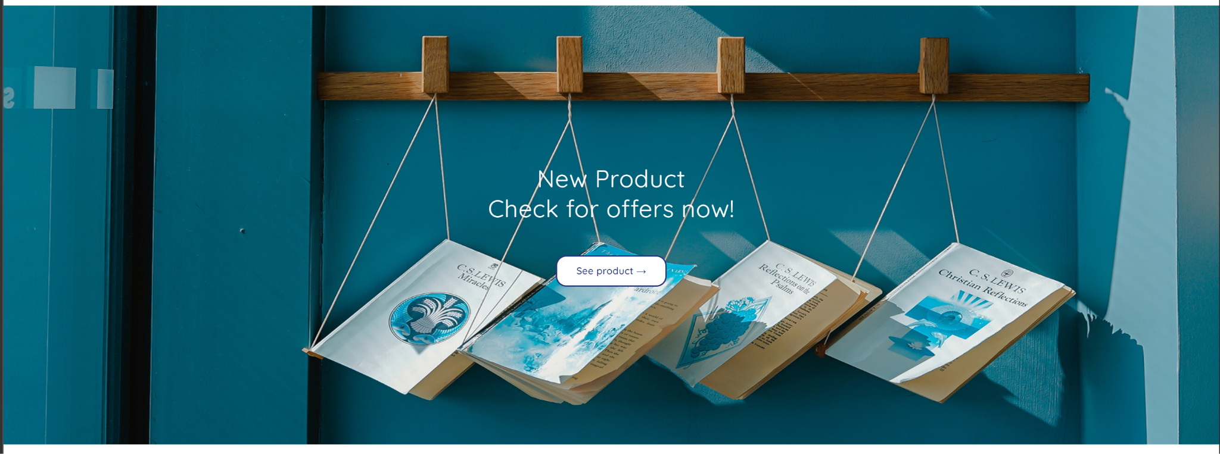
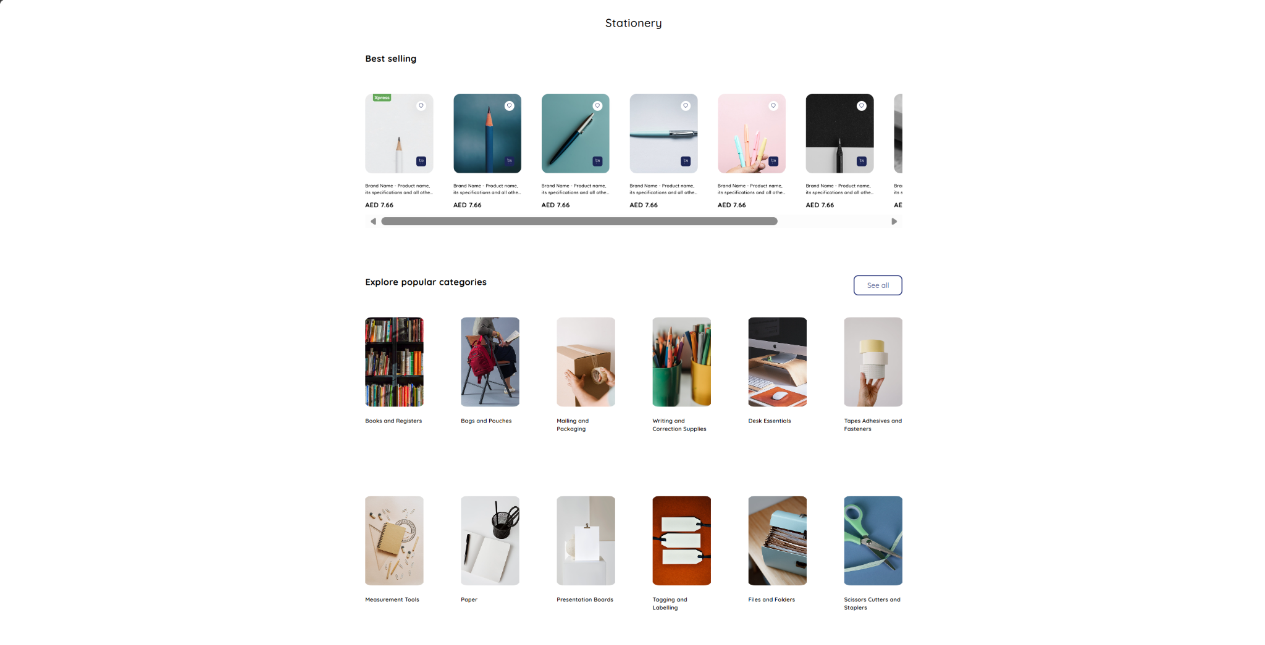
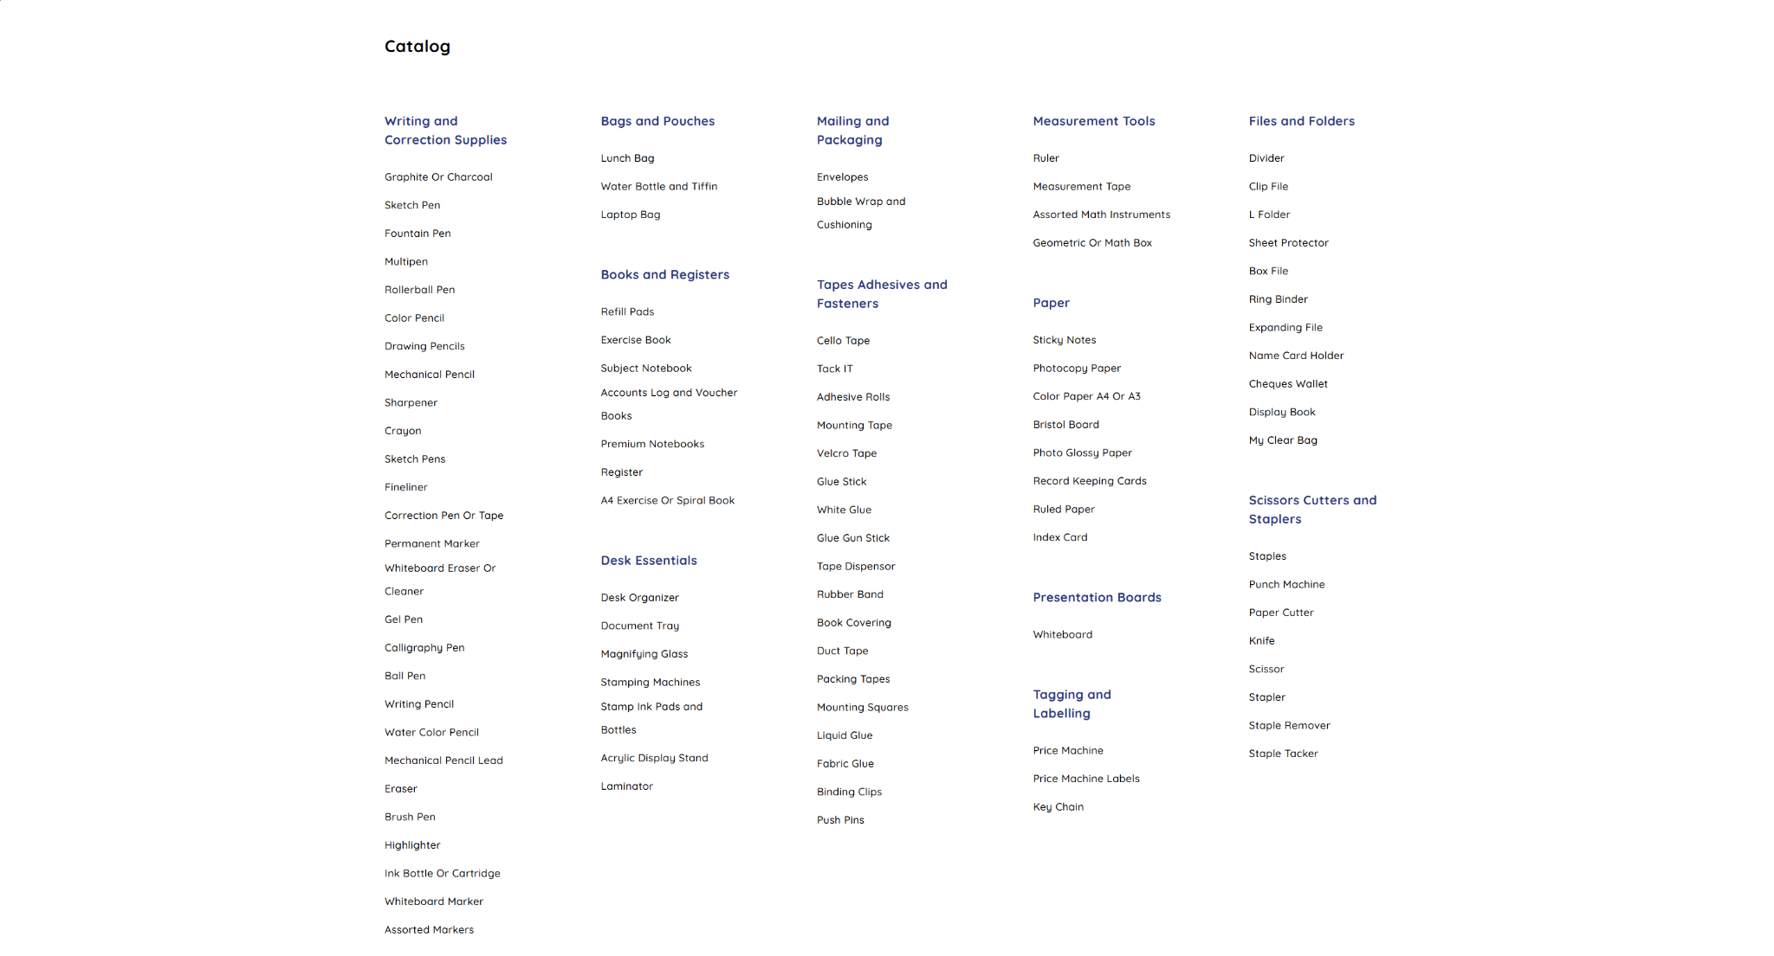
- Giao diện sử dụng màu trắng làm nền chủ đạo, tạo cảm giác sạch sẽ, thoáng và giúp làm nổi bật sản phẩm.

1. Thông tin chung:
a. Tên trang: Stationery Landing Page
b. Mục đích: Giới thiệu các sản phẩm nổi bật và hiển thị các danh mục văn phòng phẩm.

2. Tổng quan bố cục:
- Giao diện được thiết kế theo dạng một cột chính theo chiều dọc, gồm nhiều khu vực nội dung xếp chồng lên nhau:
+ Banner quảng cáo.
+ Sản phẩm nổi bật.
+ Danh mục phổ biến.
+ Danh sách catalog.
- Thiết kế mang phong cách hiện đại, trực quan, giúp người dùng dễ dàng khám phá và điều hướng đến các sản phẩm.

3. Chi tiết các thành phần

a. Banner quảng cáo:
- Vị trí: Nằm trên cùng, chiếm toàn bộ chiều ngang trang web.
- Thành phần: Hình ảnh các cuốn sổ văn phòng phẩm treo nghệ thuật, kèm dòng chữ "New Product - Check for offers now!" và nút "See product".
- Nút hành động: Nút "See product" nút bo góc, khi di chuột vào sẽ phóng to nhẹ (scale up) và chuyển sang màu xanh đậm tạo cảm giác nổi bật.
- Ý nghĩa: Đây là điểm chạm đầu tiên để thu hút thị giác, thông báo cho người dùng biết đang có bộ sưu tập mới hoặc chương trình khuyến mãi hấp dẫn.

b. Tiêu đề trang(Stationery)
- Ý nghĩa: Định danh toàn bộ trang web. Đây là "bảng hiệu" để người dùng xác nhận họ đã vào đúng chuyên mục đồ dùng học tập/văn phòng.

c. Khu vực Sản phẩm bán chạy(Best selling)
- Vị trí: Ngay dưới banner, chiếm một hàng ngang.
- Phần tiêu đề (Best selling): Font chữ không chân, in đậm nhẹ, màu đen. Khẳng định đây là những mặt hàng đang được ưa chuộng nhất, tạo sự tin tưởng để người dùng yên tâm chọn mua.
- Dạng hiển thị: Thanh trượt ngang gồm một dãy các thẻ sản phẩm nhỏ chứa hình ảnh, tên, giá sản phẩm và các nút hành động như thêm vào mục yêu thích (Wishlist), thêm vào giỏ hàng.
- Ý nghĩa: Gợi ý nhanh cho người dùng những món đồ đang "hot" nhất, giúp họ ra quyết định mua sắm nhanh mà không cần tìm kiếm lâu.

d. Khu vực Danh mục phổ biến(Explore Popular Categories)
- Vị trí: Nằm ở giữa trang.
- Phần tiêu đề (Explore Popular Categories): Font chữ không chân, in đậm nhẹ, màu đen. Hỗ trợ người dùng truy cập nhanh các sản phẩm có lượt mua lớn.
- Nút hành động: Nút "See all" được thiết kế bo tròn mềm mại ở bốn góc và màu xanh navy đặc trưng của trang. Cho phép người dùng xem tất cả sản phẩm liên quan.
- Thẻ sản phẩm: gồm hình ảnh sản phẩm và tên sản phẩm. Giúp người dùng dễ dàng tìm thấy các món đồ phổ biến ngay trên giao diện hiện tại.

e. Khu vực Tra cứu danh mục (Catalog)
- Vị trí: Nằm ở phần dưới cùng của trang.
- Dạng hiển thị: danh sách nhiều cột liệt kê chi tiết mọi loại mặt hàng.
- Phần tiêu đề (Catalog): Font chữ không chân, in đậm nhẹ, màu đen. Đóng vai trò như mục menu của website.
- Danh sách mục sản phẩm: Cho phép người dùng truy cập trực tiếp đến mặt hàng mong muốn. Gồm:
- Writing and Correction Supplies (Dụng cụ Viết và Tẩy xóa).
- Bags and Pouches (Cặp và Túi đựng).
- Books and Registers (Sổ ghi chép và Sổ cái).
- Desk Essentials (Đồ dùng thiết yếu trên bàn làm việc).
- Mailing and Packaging (Gửi thư và Đóng gói).
- Tapes Adhesives and Fasteners (Băng keo, Chất dính và Đồ cài).
- Presentation Boards (Bảng trình thuyết trình).
- Tagging and Labelling (Đánh dấu và Dán nhãn).
- Measurement Tools (Dụng cụ Đo lường).
- Paper (Các loại Giấy).
- Files and Folders (Bìa hồ sơ và Lưu trữ tài liệu).
- Scissors Cutters and Staplers (Kéo, Dao rọc giấy và Máy bấm ghim).
- Việc chia nhỏ Catalog ra 12 tiêu đề như thế này giúp website đạt được tiêu chí "Sâu và Rộng":
- Sâu: Người dùng không cần tìm kiếm chung chung mà có thể đi thẳng vào mục "Dao rọc giấy" trong nhóm "Scissors Cutters...".
- Rộng: Thể hiện website cung cấp đầy đủ giải pháp cho một văn phòng từ khâu viết lách đến khâu đóng gói vận chuyển.

c) Giao diện sản phẩm văn phòng phẩm:

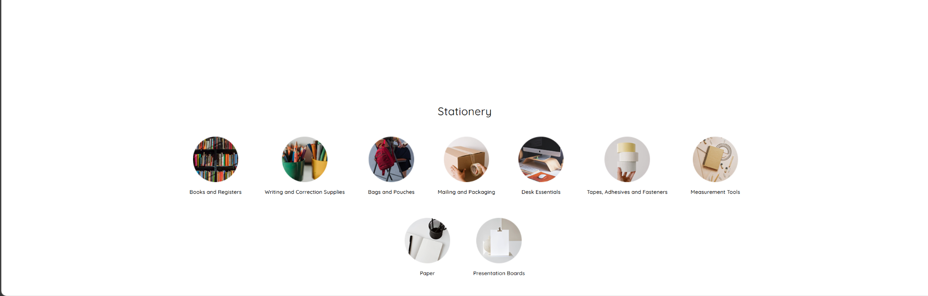
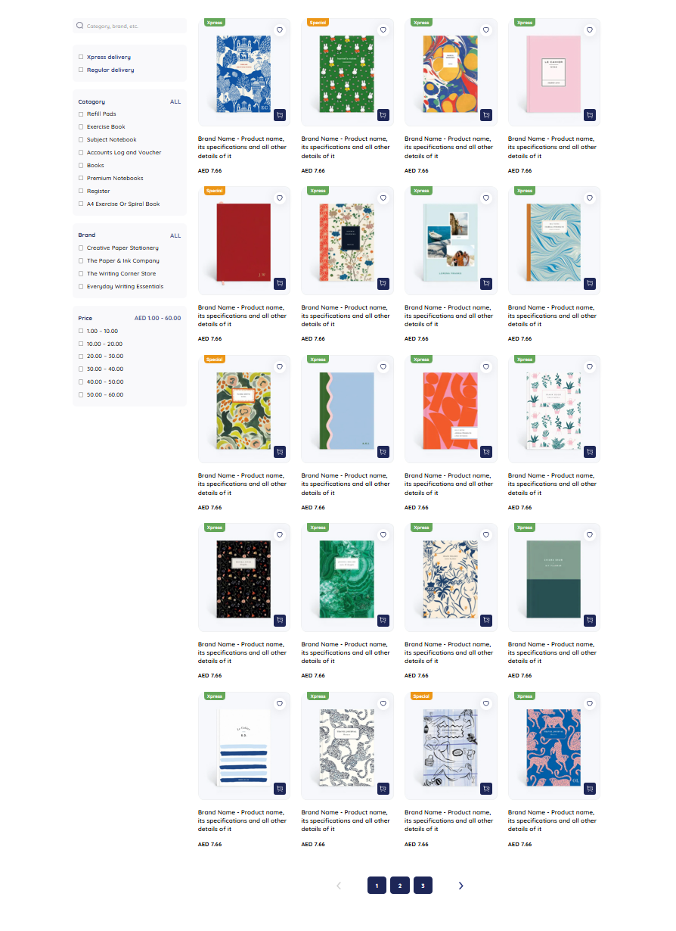

1. Thông tin chung:
a. Tên trang: Stationery Product
b. Mục đích: Dùng để hiển thị danh sách các sản phẩm theo danh mục và hỗ trợ người dùng tìm kiếm, lọc sản phẩm.

2. Tổng quan bố cục:
- Giao diện được chia thành 2 khu vực chính:
- Bên trái: khu vực bộ lọc (filter), giúp người dùng thu hẹp kết quả tìm kiếm.
- Bên phải: khu vực hiển thị sản phẩm.
- Thiết kế theo phong cách tối giản, hiện đại, tập trung vào việc hiển thị sản phẩm rõ ràng và dễ thao tác.

3. Chi tiết các thành phần

a. Tiêu đề trang (Stationery)
- Ý nghĩa: Định danh toàn bộ trang web. Đây là "bảng hiệu" để người dùng xác nhận họ đã vào đúng chuyên mục đồ dùng học tập/văn phòng.

b. Thanh điều hướng danh mục hình ảnh
- Vị trí: Nằm ngang trên cùng, ngay dưới tiêu đề "Stationery".
- Dạng hiển thị: Các icon hình tròn chứa ảnh minh họa của nhóm đồ (Books, Writing tools, Desk essentials,…).
- Ý nghĩa: Giúp người dùng chuyển nhanh giữa các dòng sản phẩm lớn mà không cần dùng bộ lọc chữ.

c. Bộ lọc sản phẩm (Filter Sidebar)
- Vị trí: Nằm cột bên trái giao diện.
- Ô Tìm kiếm (Search Box): Nằm trên cùng cột trái. Dùng để tìm đích danh thương hiệu hoặc mã văn phòng phẩm cụ thể.
- Lọc vận chuyển (Delivery Filter): Checkbox "Xpress delivery" và "Regular delivery". Ý nghĩa là ưu tiên các món đồ cần gấp cho văn phòng.
- Lọc loại hình (Category): Liệt kê các loại sổ (Exercise Book, Subject Notebook...). Có nút "ALL" để reset. Ý nghĩa là phân loại sâu vào từng mục đích sử dụng (ghi chép, kế toán, vẽ).
- Lọc loại hình (Category): Liệt kê các loại sổ (Exercise Book, Subject Notebook...). Có nút "ALL" để chọn tất cả các mục. Ý nghĩa là phân loại sâu vào từng mục đích sử dụng (ghi chép, kế toán, vẽ).
- Lọc thương hiệu (Brand): Liệt kê các nhà sản xuất. Ý nghĩa là phục vụ khách hàng có lòng trung thành với các hãng văn phòng phẩm quen thuộc.
- Lọc giá (Price Range): Người dùng có thể chọn khoảng giá từ 1.00 - 60.00 bằng nút lọc "AED 1.00 - 60.00" phía trên bên phải hoặc các khoảng giá có sẵn. Ý nghĩa là giúp người dùng chọn để lọc theo mức giá phù hợp với ngân sách mua sắm.

d. Danh sách sản phẩm
- Vị trí: Hiển thị bên phải, chiếm phần lớn diện tích.
- Thẻ sản phẩm (Product Card):
- Các sản phẩm được sắp xếp theo hàng và cột, khoảng cách giữa các sản phẩm hợp lý, dễ quan sát.
- Ảnh sản phẩm: Nằm chính giữa, là trung tâm thu hút.
- Nhãn "Xpress" (Xanh) / "Special" (Cam): Nằm góc trái trên ảnh. Ý nghĩa là tạo sự chú ý vào các sản phẩm giao nhanh hoặc đang có ưu đãi đặc biệt.
- Icon Trái tim (Wishlist): Góc phải trên. Dùng để lưu lại các mẫu văn phòng phẩm đẹp để mua sau.
- Icon Xe đẩy (Add to Cart): Nằm đè lên góc phải dưới của ảnh. Ý nghĩa là chốt đơn nhanh, người dùng không cần vào trang chi tiết vẫn có thể mua hàng.
- Thông tin chữ: Gồm Tên thương hiệu - Tên sản phẩm - Giá cả. Ý nghĩa là cung cấp thông tin chi tiết sản phẩm cho người dùng.

e. Phân trang (Pagination)
- Vị trí: Nằm ở cuối danh sách sản phẩm.
- Thành phần: Gồm các ô vuông chứa các số 1, 2, 3 tương ứng với số trang hiện có và mũi tên điều hướng.
- Ý nghĩa: Cho phép người dùng chuyển giữa các trang sản phẩm

d) Giao diện Chi tiết sản phẩm
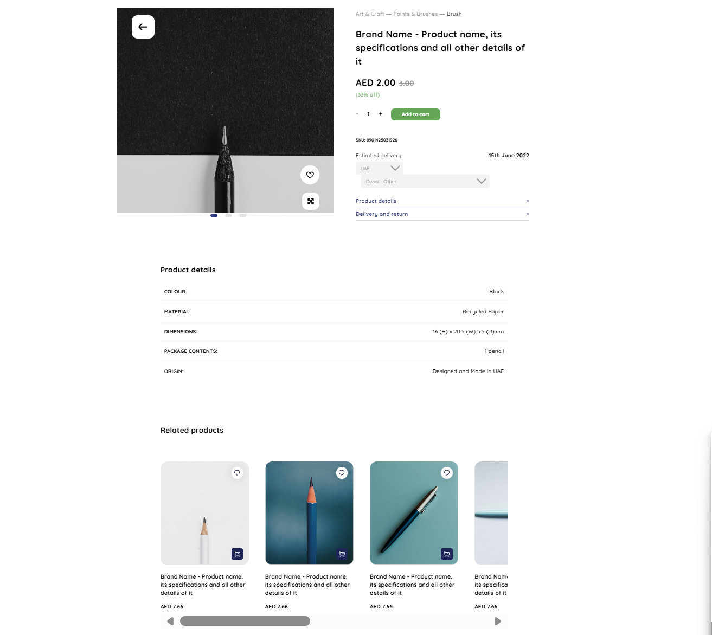

1. Thông tin chung
a. Tên trang: Product
b. Mục đích: Giao diện chi tiết sản phẩm nhằm cung cấp đầy đủ thông tin và hình ảnh sản phẩm, đồng thời hỗ trợ người dùng thực hiện các thao tác mua hàng một cách nhanh chóng và thuận tiện.

2. Tổng quan bố cục:
- Giao diện được chia thành 4 khu vực chính:
+ Khu vực hình ảnh sản phẩm.
+ Khu vực thông tin và mua hàng.
+ Khu vực chi tiết sản phẩm.
+ Khu vực sản phẩm liên quan.

- Việc chia giao diện thành 4 khu vực giúp bố cục rõ ràng, người dùng dễ dàng quan sát thông tin và thực hiện thao tác mua hàng một cách hiệu quả.

3. Chi tiết các thành phần

a. Khu vực hình ảnh sản phẩm
- Vị trí: Chiếm 50% diện tích phía trên bên trái trang web.
- Thành phần:
+ Ảnh lớn: Hiển thị cận cảnh chất liệu.
+ Nút Quay lại (Back): Nằm góc trái trên ảnh để về trang trước đó.
+ Nút Yêu thích và Phóng to: Nằm chồng lên ảnh phía dưới bên phải. Dùng để thêm vào danh sách yêu thích và phóng to hình ảnh.
+ Thanh trượt ảnh (Dots): Chấm tròn bên dưới ảnh để chuyển đổi các góc chụp khác nhau.
- Ý nghĩa: Là thành phần quan trọng nhất để người dùng đánh giá chất lượng sản phẩm văn phòng phẩm trước khi mua.

b. Khu vực thông tin và mua hàng.
- Vị trí: Chiếm 50% diện tích phía trên bên phải trang web.
- Thành phần:
+ Thanh điều hướng con đường (Art & Craft -> Paints & Brushes -> Brush): Giúp người dùng biết chính xác vị trí của sản phẩm trong hệ thống cửa hàng. Họ có thể click ngược lại để xem các loại bút hoặc dụng cụ vẽ tương tự.
+ Tên sản phẩm: Cỡ chữ lớn, in đậm để tạo điểm nhấn.
+ Giá sản phẩm: Giá hiện tại (in đậm), giá cũ (gạch ngang, nhạt), phần trăm giảm giá (màu xanh).
+ Bộ chọn số lượng (+/-): Cho phép người dùng tăng giảm số lượng bút/vở cần mua.
+ Nút “Add to cart”: Màu xanh, bo góc, dễ nhận diện là nút hành động chính để đưa hàng vào giỏ.
+ Mã SKU: Hiển thị số SKU (ví dụ: 8901425031926). Cho phép nhân viên kho và khách hàng đối chiếu chính xác mã hàng khi cần hỗ trợ.
+ Khu vực Dự báo giao hàng (Delivery Estimation):
- Tiêu đề: "Estimated delivery" kèm ngày cụ thể (Ví dụ: 15th June 2022).
- Bộ chọn địa điểm (Location Picker): Gồm 2 ô Dropdown (Chọn Quốc gia và Chọn Thành phố).
+ Các liên kết mở rộng:
- Product details và Delivery and return: Dòng chữ xanh Navy kèm mũi tên hướng sang phải (>).
- Ý nghĩa: Lối tắt để xem các bảng đặc tả chi tiết bên dưới hoặc chính sách đổi trả hàng nếu không ưng ý.

c) Khu vực chi tiết sản phẩm.
- Vị trí: Nằm ngay bên dưới phần ảnh và thông tin mua hàng.
- Thành phần: Một bảng danh sách bao gồm:
+ Màu sắc (colour): Black.
+ Chất liệu (Material): Recycled Paper.
+ Kích thước (Dimensions): 16 (H) x 20.5 (W) 5.5 (D) cm.
+ Thành phần đóng gói (Package Contents): 1 pencil .
+ Xuất xứ (Origin): Designed and Made In UAE.
- Ý nghĩa: Cực kỳ quan trọng với văn phòng phẩm. Người dùng cần biết chính xác kích thước sổ có vừa túi không, chất liệu giấy là gì, hay một hộp gồm bao nhiêu cây bút để tránh mua nhầm.

d) Khu vực sản phẩm liên quan.
- Vị trí: Dưới cùng của trang.
- Thành phần:
+ Thẻ sản phẩm: gồm:
- Hình ảnh
- Tên sản phẩm
- Giá
- Icon yêu thích
- Nút thêm vào giỏ
+ Thanh trượt ngang (slider): Cải thiện số lượng hiển thị các thẻ sản phẩm.
- Ý nghĩa: Gợi ý mua thêm. Nếu người dùng chưa ưng ý mẫu này, họ có thể chọn mẫu khác ngay tại đây mà không cần quay lại trang danh sách, giúp giữ chân khách hàng lâu hơn.

e) Giao diện đăng nhập:
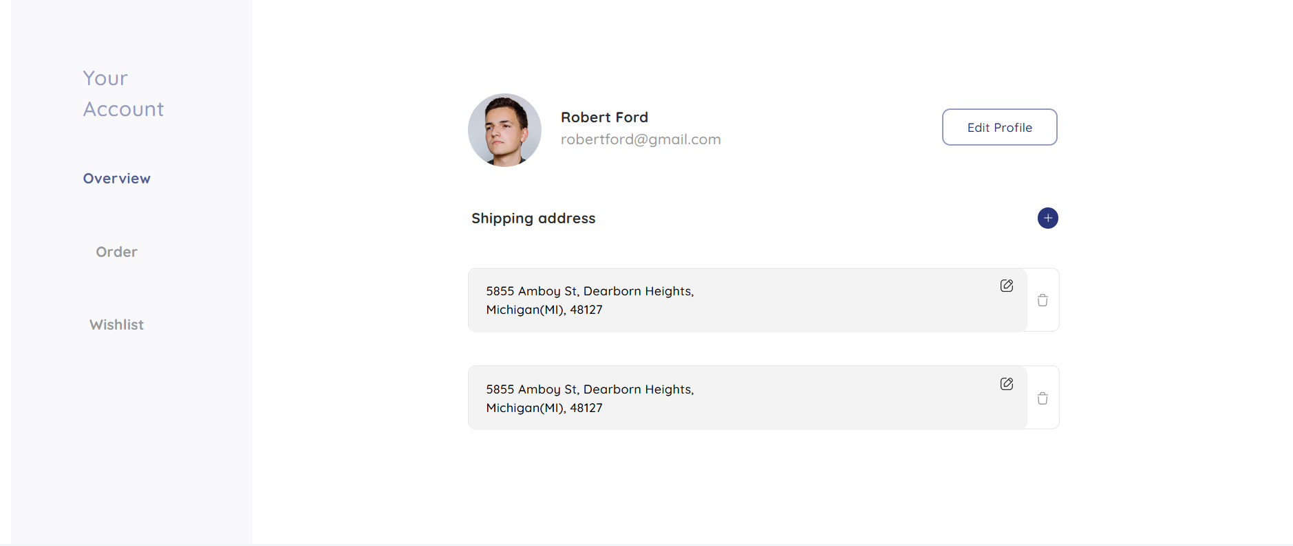
1.Tổng quan:

- Giao diện chia làm 2 cột chính:
- Bên trái là sidebar chiếm khoảng 20-25% khung hình, chứa menu điều hướng.
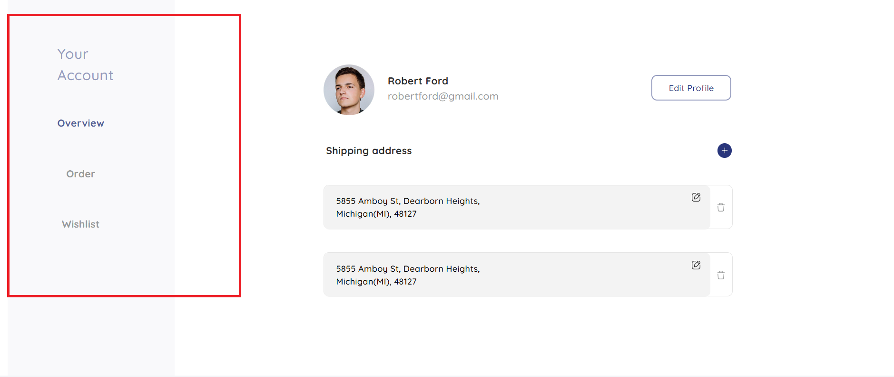
- Bên phải là main-content chiếm từ 75-80%, chứa thông tin về tài khoản người dùng.
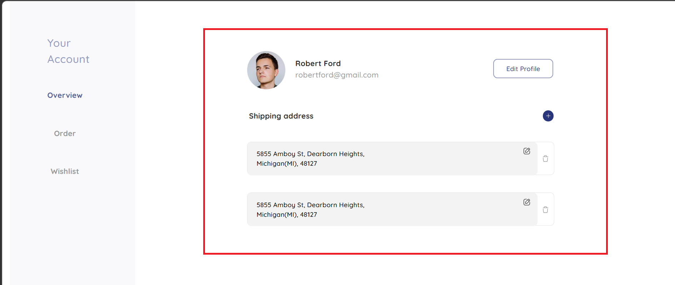
-Giao diện lấy màu sắc chủ đạo màu trắng, với font chữ là màu xanh đậm cho tiêu đề và màu đen cho nội dung
2.Chi tiết các thành phần

a. Sidebar điều hướng
- Tiêu đề nhóm: "Your Account" (Font size lớn, màu xanh tím nhạt).
- Danh sách menu:
- Overview: Đang ở trạng thái Active (chữ đậm, màu xanh navy).
- Order: Trạng thái bình thường.
- Wishlist: Trạng thái bình thường.
- Đặc điểm: Căn lề trái, khoảng cách dòng thoáng (Line-height cao).

b. Header thông tin cá nhân
- Ảnh đại diện (Avatar): Hình tròn, nằm bên trái thông tin văn bản.
- Thông tin chi tiết:
- Họ tên: "Robert Ford" (Font-weight: Bold).
- Email: "robertford@gmail.com" (Màu xám nhạt hơn).
- Nút hành động: Nút "Edit Profile" nằm bên phải, viền outline xanh navy, góc bo tròn nhẹ (Border-radius).

c. Quản lý địa chỉ giao hàng (Shipping Address)
- Tiêu đề phần: "Shipping address" (Font-weight: Semi-bold).
- Nút thêm mới: Biểu tượng dấu cộng (+) màu trắng trong vòng tròn xanh navy, nằm bên phải tiêu đề.
- Danh sách địa chỉ (Address Cards):
- Mỗi địa chỉ nằm trong một khung hình chữ nhật bo góc, viền xám rất nhạt.
- Nội dung: Hiển thị địa chỉ đầy đủ (Số nhà, đường, thành phố, bang, mã bưu điện).
- Nhóm công cụ (Action Icons): Nằm ở phía bên phải mỗi thẻ:
    - Biểu tượng Chỉnh sửa (Edit): Nằm trong vùng nội dung địa chỉ.
    - Biểu tượng Thùng rác (Delete): Nằm tách biệt trong một ô nhỏ bên phải ngoài cùng của thẻ địa chỉ.

f) Giao diện giỏ hàng:
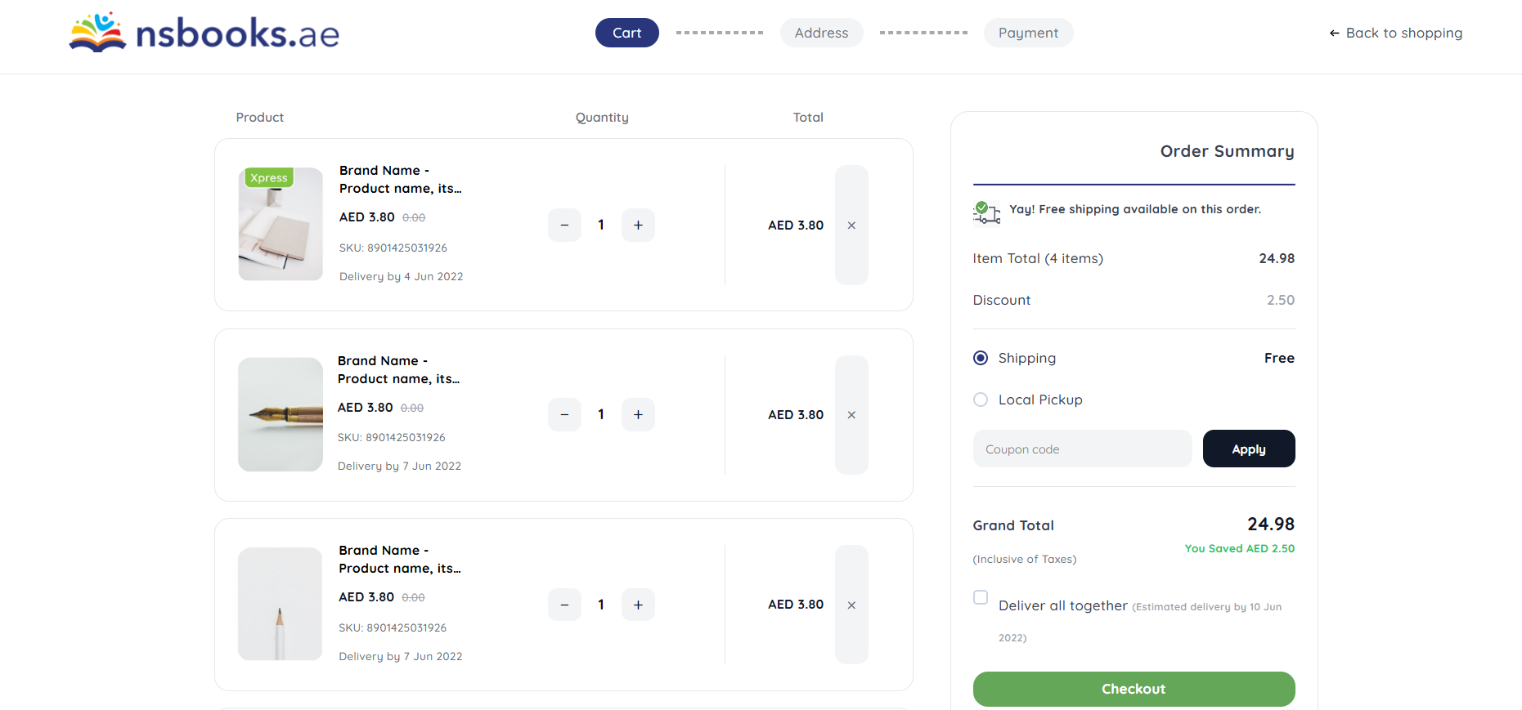
Giao diện được thiết kế theo phong cách hiện đại, tối giản với nền trắng, dễ nhìn và được chia thành các khu vực chức năng rõ ràng như sau:

1. Thanh điều hướng trên cùng (Header)
- Logo: Nằm ở góc trái (nsbooks.ae).
- Thanh tiến trình thanh toán (Progress Bar): Hiển thị ở giữa, cho thấy quy trình gồm 3 bước: Cart (Giỏ hàng - đang được tô xanh đậm báo hiệu vị trí hiện tại) → Address (Địa chỉ) →Payment (Thanh toán).
- Điều hướng phụ: Góc phải có nút "Back to shopping" để quay lại giao diện stationery-product và tiếp tục lựa chọn sản phẩm.

2. Khu vực chính: Danh sách sản phẩm
Khu vực này hiển thị các sản phẩm đã thêm vào giỏ, được chia thành 3 cột tiêu đề: Product (Sản phẩm), Quantity (Số lượng) và Total (Tổng tiền). Mỗi sản phẩm được hiển thị trong một khung bo góc (card), bao gồm:
- Hình ảnh sản phẩm: Hình ảnh minh họa rõ ràng. Sản phẩm đầu tiên có gắn nhãn màu xanh lá cây "Xpress" (có thể là hình thức giao hàng nhanh).
- Thông tin chi tiết: Tên thương hiệu, tên sản phẩm, giá bán (AED 3.80), mã sản phẩm (SKU) và thời gian giao hàng dự kiến (ví dụ: Delivery by 4 Jun 2022).
- Điều chỉnh số lượng: Có các nút - và + để tăng giảm số lượng mua.
- Tổng tiền từng món: Hiển thị ở cột Total (AED 3.80).
- Nút Xóa Sản Phẩm: Biểu tượng dấu "x" nằm bên phải cùng của mỗi sản phẩm dùng để xóa món hàng.

3. Tóm tắt đơn hàng (Order Summary)
Đây là khu vực chốt thông tin thanh toán:
- Banner khuyến mãi: Dòng thông báo có biểu tượng xe tải "Yay! Free shipping available on this order." (Bạn được miễn phí giao hàng).
- Chi tiết biểu phí:
- Tổng tiền hàng (Item Total cho 4 món): 24.98
- Tiền giảm giá (Discount): 2.50
- Tùy chọn nhận hàng (Radio buttons): Cho phép chọn giữa Shipping (Giao hàng tận nơi - đang được chọn và hiện chữ Free) hoặc Local Pickup (Tự đến lấy).
- Mã giảm giá: Ô nhập "Coupon code" và nút "Apply" màu đen nổi bật.
- Tổng thanh toán (Grand Total): Hiển thị số tiền cuối cùng cần trả là 24.98, kèm theo dòng chữ màu xanh lá báo số tiền tiết kiệm được ("You Saved AED 2.50").
- Tùy chọn gom đơn: Checkbox cho phép chọn "Deliver all together" (Giao tất cả cùng lúc) kèm theo ngày dự kiến.
4. Grand Total (Tổng chi phí):
- Tổng số tiền (Grand Total): Nhãn "Grand Total" và con số 24.98 được in đậm với kích thước lớn nhất trong bảng tóm tắt, giúp người dùng dễ dàng nhận biết ngay số tiền cuối cùng mình cần trả.
- Thông tin thuế: Ngay bên dưới nhãn Grand Total là dòng chữ nhỏ màu xám nhạt (Inclusive of Taxes). Chi tiết này giúp minh bạch hóa chi phí, tạo sự tin tưởng cho khách hàng.
- Điểm nhấn tiết kiệm (Savings): Dưới số tiền 24.98 là dòng chữ "You Saved AED 2.50" (Bạn đã tiết kiệm được 2.50 AED). Dòng này được tô màu xanh lá cây nổi bật nhằm mang lại cảm giác tích cực, khuyến khích người dùng hoàn tất đơn hàng vì họ đang được hưởng lợi ích giảm giá.
- Tùy chọn giao hàng gộp (Checkbox): Một ô đánh dấu với nội dung "Deliver all together" . Đi kèm là thông tin ngày dự kiến giao hàng màu xám nhạt (Estimated delivery by 10 Jun 2022). Tính năng này rất hữu ích khi giỏ hàng có nhiều món đồ với thời gian giao hàng khác nhau (như trong ảnh là 4/6 và 7/6).
- Dưới cùng là nút "Checkout" (Thanh toán) màu xanh lá cây, bo góc mềm mại và trải dài toàn bộ chiều ngang của khung tóm tắt. Màu xanh lá đồng bộ với thông điệp tiết kiệm ở trên và đóng vai trò là nút bấm quan trọng nhất để chuyển người dùng sang bước tiếp theo (nhập địa chỉ).

g) Giao diện giỏ hàng trống:

Giao diện này vẫn được thiết kế theo phong cách tối giản, căn giữa toàn bộ với nhiều khoảng trắng, bao gồm các thành phần chính sau:

1. Hình ảnh giỏ hàng
- Nằm ở vị trí trên cùng, là một hình vẽ nét đơn giản của một chiếc xe đẩy siêu thị màu xanh đen.
- Thiết kế có thêm các đường gạch ngang biểu tượng cho "gió thổi" ở phía sau và một vệt bóng mờ màu xanh nhạt bên dưới chiếc xe. Chi tiết này nhằm nhấn mạnh sự trống trải, "nhẹ tênh" của giỏ hàng.

2. Nội dung văn bản (Typography)
- Tiêu đề chính (Heading): Dòng chữ in đậm "Hey, The cart feels light !" (Này, giỏ hàng có vẻ nhẹ đấy!). Thay vì dùng một câu thông báo khô khan như "Giỏ hàng của bạn đang trống", giao diện sử dụng giọng điệu thân thiện, gần gũi và có phần dí dỏm để tương tác với người dùng.

- Đoạn văn phụ (Sub-text): Dòng chữ nhỏ màu xám "Explore products and add your favorite items" (Khám phá các sản phẩm và thêm các món đồ yêu thích của bạn). Dòng này đóng vai trò hướng dẫn người dùng biết họ nên làm gì tiếp theo.

3. Nút Explore:
- Nút "Explore" được thiết kế bo góc tròn hai đầu với nền màu xanh đen đậm, chữ màu trắng nổi bật.

- Đây là điểm chạm quan trọng nhất trên màn hình này, đóng vai trò như một phím điều hướng để đưa người dùng quay trở lại trang danh sách sản phẩm hoặc trang chủ để tiếp tục mua sắm, tránh việc họ bị "mắc kẹt" ở một trang trống.

Chương IV. TỔNG KẾT.
- Kết luận
Sau quá trình thực hiện đề tài xây dựng website bán hàng mỹ phẩm stationery-iuh, nhóm đã hoàn thành các nội dung cơ bản theo yêu cầu. Hệ thống được thiết kế và xây dựng với giao diện thân thiện, dễ sử dụng, hỗ trợ hiển thị thông tin sản phẩm, danh mục sản phẩm và các thành phần giao diện phục vụ trải nghiệm người dùng.
Trong quá trình thực hiện, nhóm đã áp dụng các công nghệ như HTML, CSS để xây dựng và trình bày giao diện website, Figma để thiết kế prototype và định hướng UI/UX trước khi triển khai, GitHub để quản lý mã nguồn, làm việc nhóm và theo dõi tiến độ, Google Drive để chia sẻ dữ liệu giữa các thành viên và cuối cùng là Notion để quản lý công việc, ghi chú và theo dõi tiến độ thực hiện của nhóm. Thông qua đề tài này, các thành viên trong nhóm chúng em đã nâng cao kỹ năng sử dụng công cụ thiết kế giao diện, làm quen với quy trình làm việc nhóm thông qua Git, biết cách sử dụng các công cụ hỗ trợ làm việc nhóm hiệu quả như Google Drive và Notion và nắm vững quy trình xây dựng giao diện website từ thiết kế đến triển khai.
- Khó khăn
Do trình độ còn hạn chế, kinh nghiệm làm bài còn chưa nhiều. Trong quá trình tìm hiểu và làm bài sẽ không tránh khỏi những thiếu sót và hạn chế nhất định ví dụ như khó khăn trong việc đồng bộ giữa thiết kế (Figma) và code thực tế (HTML, CSS), làm việc nhóm trên GitHub gặp một số vấn đề như xung đột code (merge conflict), chưa quen với quy trình branch. Em mong thầy thông cảm và góp ý để nhóm chúng em có thể khắc phục những thiếu sót đó và để có thể hoàn thành tốt hơn trong những lần làm bài tập lớn tiếp theo.
- Định hướng phát triển
Trong tương lai, đề tài nhóm em có thể được phát triển và hoàn thiện hơn như bổ sung chức năng động tìm kiếm, lọc sản phẩm bằng JavaScript, phát triển backend (Java Spring Boot hoặc Node.js) để xây dựng hệ thống hoàn chỉnh (CRUD sản phẩm, quản lý đơn hàng), xây dựng chức năng đăng nhập, đăng ký và phân quyền người dùng và có thể triển khai website lên môi trường thực tế (hosting, cloud như AWS, Vercel).

